PERSETUJUAN
NAMA | JABATAN | TANDA TANGAN
Sari Armiati, ST., MT. | KA. LPPM | 

NAMA | JABATAN | TANDA TANGAN
Dr. Ir. Agus Purnomo, MT | Direktur | 

SEJARAH PERUBAHAN
Revisi | Tanggal | Bentuk Perubahan
00 | 5 Juni 2017 | Dokumen baru

- TUJUAN
Prosedur Pelatihan Internal dibuat dengan tujuan menstandarisasikan proses pelatihan internal bagi mahasiswa di lingkungan Politeknik Pos Indonesia sebagai persiapan dari sertifikasi profesi di LSP P1 Politeknik Pos Indonesia.

- CAKUPAN PEMBAHASAN
Prosedur ini mencakup pelatihan internal bagi mahasiswa dari program studi yang telah memiliki skema sertifikasi profesi di LSP P1 Politeknik Pos Indonesia maupun kompetensi yang dilaksanakan di LPPM Politeknik Pos Indonesia.
- REFERENSI
- Buku pedoman akademik Politeknik Pos Indonesia
- SK Direktur No. 171/DIR/PPI/1114 Kewajiban Lulusan Semua Program Studi Untuk Memiliki Minimal 1 Sertifikasi Profesi yang Diselenggarakan Oleh LSP Politeknik Pos Indonesia

- DEFINISI/SINGKATAN
- Pelatihan internal adalah kegiatan pelatihan yang diikuti mahasiswa Politeknik Pos Indonesia sebagai peserta
- Tim instruktur adalah dosen tetap Politeknik Pos Indonesia atau dari vendor yang bekerja sama dengan LPPM Politeknik Pos Indonesia

- KETENTUAN
- Diawali dengan persiapan yang meliputi tim instruktur dan sarana pelatihan yang sudah disiapkan bersama antara LPPM dan prodi.
- Prodi akan mensosialisasikan dan mengumumkan rangkaian acara pelatihan mahasiswa.
- Mahasiswa melakukan pendaftaran, melakukan pembayaran biaya tersebut disetorkan melalui rekening Direktur Politeknik Pos Indonesia dengan rekening BNI No. 0098314854, serta memberikan fotokopi bukti pembayaran ke LPPM.
- LPPM membuat penjadwalan pelatihan dan mengumumkan sesi pelatihan.

KEADAAN KHUSUS
- Mahasiswa dari prodi yang berbeda-beda dapat mengikuti pelatihan yang sama
- Pelatihan internal ini akan meluluskan mahasiswa yang memenuhi kehadiran minimum 80%.

- PROSEDUR
Pelatihan Internal
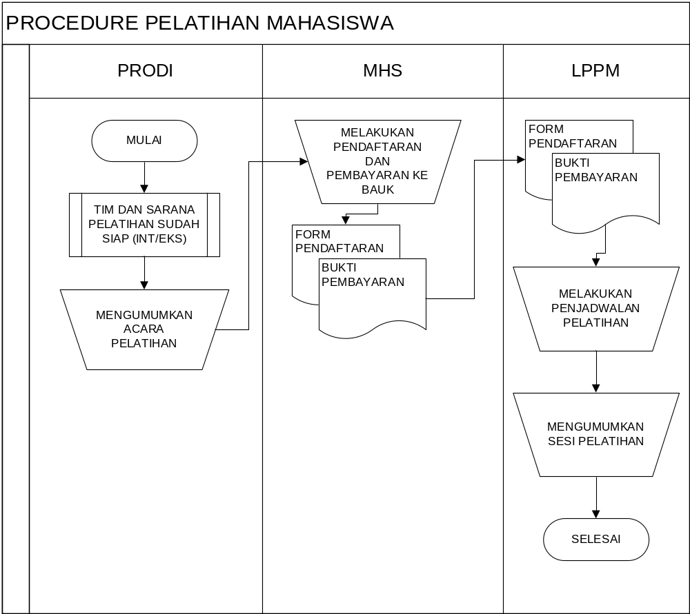

Pengelolaan Anggaran Pelatihan/Ujikom
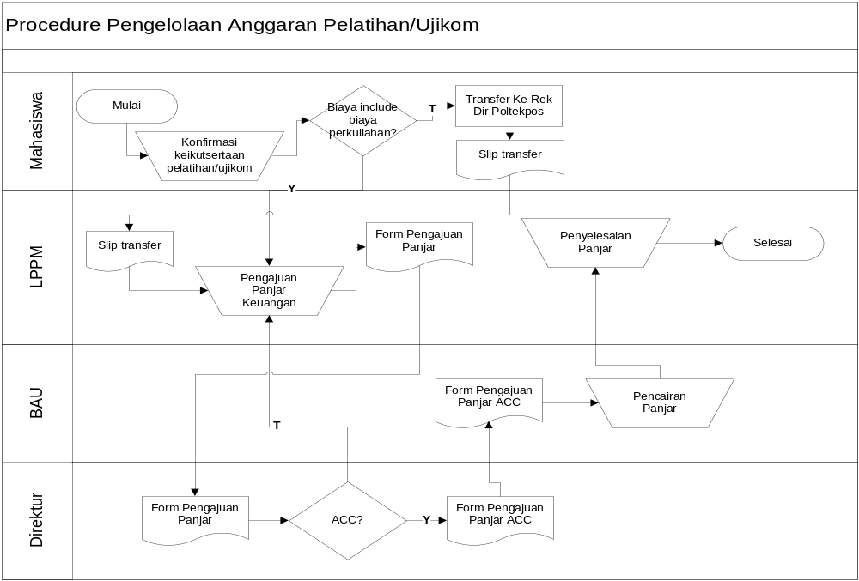

- LAMPIRAN
Dokumen atau formulir yang diperlukan dan dihasilkan oleh SOP ini adalah:
- Daftar Hadir Pelatihan Internal
- Surat Pengajuan Pelatihan dari Prodi
- Surat Pengajuan Panjar ke BAU

DAFTAR HADIR PELATIHAN INTERNAL
LEMBAGA PENELITIAN DAN PENGABDIAN MASYARAKAT
BANDUNG, ………………………………. 20…

No | Nama | Skim | TTD

Mengetahui,
Ka. LPPM

…………………………………..

Bandung, ……………………………….

Nomor :
Perihal :
Lampiran :

Kepada Yth,
Ka LPPM
Di
Tempat

Dengan Hormat,

Sehubungan telah berlangsungnya kegiatan Pelatihan Internal Tahun …………, bersama ini kami mengundang mengajukan pelatihan ……………………… sebagai persiapan uji kompetensi profesi untuk skema …………. pada :

Hari/Tanggal :
Waktu :

Pelaksanaan pelatihan internal ini wajib diikuti oleh mahasiswa sebagai upaya penjaminan mutu lulusan Politeknik Pos Indonesia Tahun ………………… .
Demikian kami sampaikan, atas perhatiannya kami ucapkan terima kasih.

Kaprodi ……………………………

…………………………….
NIP. …………………

Bandung, …………………………….
Nomor : ………………………………
Lampiran :
Perihal : Permohonan panjar Uji kompetensi Prosi ……………………….

Kepada Yth.
Direktur
Di tempat

Sehubungan dengan akan dilaksanakannya program pelatihan uji kompetensi untuk mahasiswa prodi ………………….., yang akan dilaksanakan pada tanggal ………………… ( Jadwal terlampir ) maka kami selaku penyelenggara mengajukan permohonan pajar kegiatan sebesar Rp………………………….,- ( …………………………………………………… ), dengan rincian sebagai berikut :
No | Jenis Ujikom | Jumlah Peserta | Biaya (@orang) | Jumlah
1.
2.
3.
4.
5.
TOTAL
Besar harapan kami, jika Bapak dapat memenuhi permohonan kami. Atas kerjasamanya saya ucapkan terimakasih.
Ka.LPPM
Politeknik Pos Indonesia

__________________
NIK.

Tembusan :
- Arsip.

Lampiran : 038/LPPM/PPI/06/2018

No | Jenis Pelatihan | Jumlah Peserta | Jadwal Pelatihan
1.
2.
3.
4.
5.

